TISKOVÁ ZPRÁVA
Věk stromů formuje strukturní rozmanitost horských smrčin
Strnady – 6. prosince 2016 – Jakou roli hrají ve formování horského smrkového lesa klimatické podmínky, historie porostů ve formě přirozených narušení nebo vlivu člověka, umístění svahu na sever či na jih nebo nadmořská výška? Vlivem těchto faktorů na horské smrčiny v centrální části Hrubého Jeseníku (NPR Praděd, CHKO Jeseníky) se zabývali odborníci z České zemědělské univerzity v Praze, Fakulty lesnické a dřevařské. Výsledky zkoumání prostorové struktury přirozené horské smrčiny v závislosti na věku, nadmořské výšce a expozici, publikovali v nejnovějším vydání Zpráv lesnického výzkumu.
Jak autoři předesílají, prostorová struktura horského smrkového lesa je výsledkem řady faktorů. Jejím významným hybatelem jsou disturbance (narušení) a disturbanční režimy různou silou, frekvencí a intenzitou. V podmínkách horských smrčin střední Evropy se jedná především o vítr a gradaci podkorního hmyzu, které působí ve vzájemné interakci. Historie porostů je zachycena ve věkové distribuci stromů, což se následně odráží ve struktuře porostů. Prostorová struktura porostů je zároveň odrazem klimatických a fyziografických faktorů, přičemž teplota a srážky jsou nejdůležitějšími klimatickými prvky ovlivňujícími růst smrku.
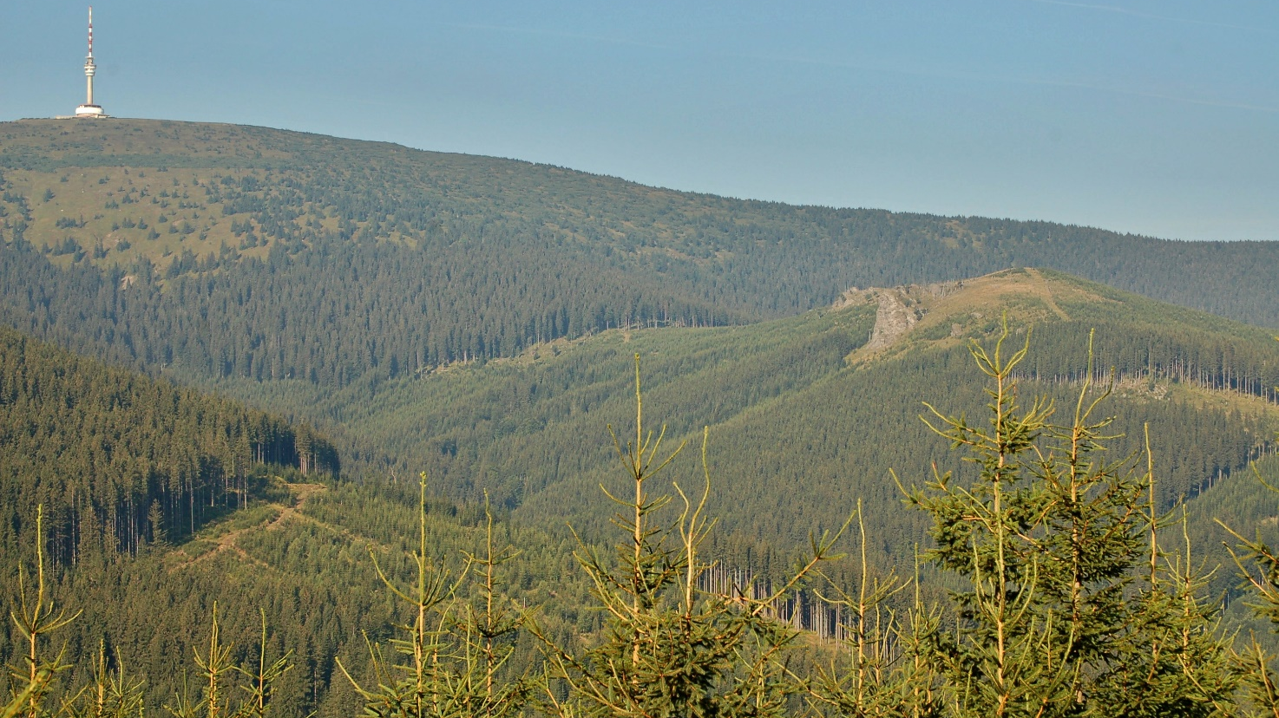
„V naší studii jsme testovali hypotézu, že struktura porostů přirozené horské smrčiny 8. lesního vegetačního stupně v centrální části Hrubého Jeseníku je výsledkem vlivu věku (historie porostů), nadmořské výšky a expozice svahu. Naše studie si kladla tyto otázky: Jsou pro výslednou strukturu porostů důležitější stanovištní podmínky, nebo historie porostu? Je struktura porostů blížící se horní hranici lesa na edaficky a klimaticky extrémnějších stanovištích odlišná? Jaký má vliv expozice svahu na výslednou strukturní heterogenitu a absolutní velikost stromů?,“ ptají se autoři studie M. Havira, V. Čada a M. Svoboda.
Pro popis struktury a růstových parametrů použili tloušťku a výšku živých stromů, tloušťku odumřelých stromů a stupeň zápoje.
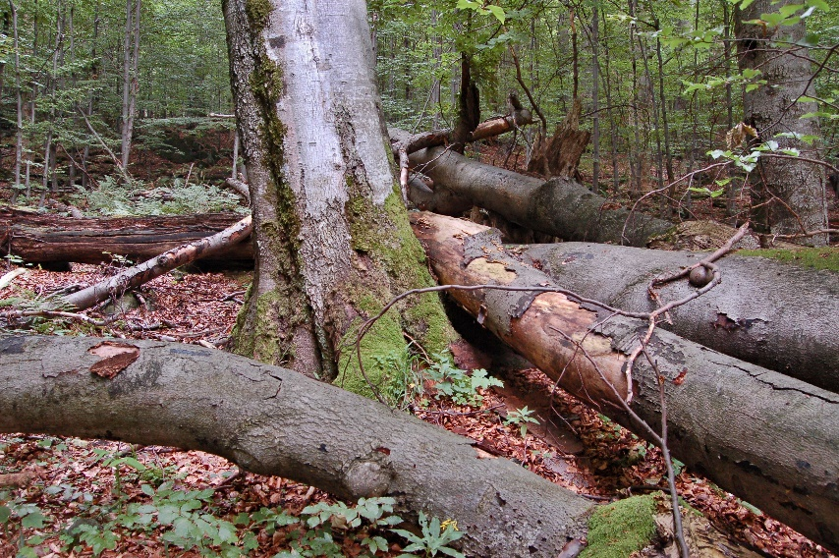
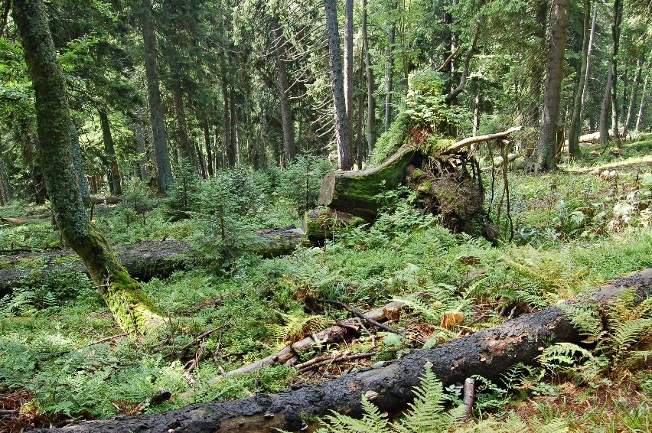
Výzkum potvrdil, že nejvýznamnějším faktorem ovlivňujícím stávající strukturu porostů je jejich historie. Pod historií porostů si lze představit přirozená narušení – disturbance nebo vliv člověka například ve formě těžeb v minulosti. Jedině rozptyl věku stromů měl prokazatelný vliv na strukturní rozmanitost horské smrčiny. Medián věku zároveň ovlivňoval absolutní velikost stromů (výšku). Podmínky prostředí (nadmořská výška) prokazatelně ovlivňovaly pouze absolutní velikost (výšku), kterou stromy dosáhly. Význam expozice svahu prokázán nebyl a ve srovnání s věkem a nadmořskou výškou má zřejmě na strukturu porostů zanedbatelný vliv.
„Naše studie potvrdila hypotézu, že historie porostů je zásadním faktorem, který determinuje jejich horizontální a vertikální strukturu. Změny ve věkové struktuře porostů jsou výsledkem přirozených nebo antropogenních disturbancí, resp. jejich kombinace,“ shrnují řešitelé.
Fakt, že historie porostů je zásadním faktorem ovlivňujícím jejich aktuální stav, by měl být respektován obzvláště v managementu přirozených horských smrčin v chráněných územích. Prostřednictvím přirozených narušení vzniká v lesním ekosystému unikátní prostředí, např. akumulací tlejícího dřeva, které dává vzniknout strukturní rozmanitosti porostu a ovlivňuje jeho další vývoj.
Naopak, zasahování do vývoje přirozených horských lesů například formou asanačních těžeb vede zpravidla ke strukturní homogenizaci – zvýšení podílu fyzicky starších porostů na větších plochách. Takové porosty jsou posléze více náchylné na narušení větrem a lýkožroutem smrkovým. Z tohoto hlediska je nutné zvažovat míru intervence do lesního ekosystému, která se na struktuře porostů projeví i za mnoho desetiletí. Přirozená narušení nebo managementové zásahy mají významnější dopad na strukturu porostů a jejich následnou dynamiku, než faktory prostředí.
Podrobný článek o projektu je ke stažení na stránkách Výzkumného ústavu lesního hospodářství a myslivosti, v. v. i.: http://www.vulhm.cz//sites/File/ZLV/fulltext/449.pdf
Kontakt na řešitele projektu: Mgr. Miroslav Havira, Ph.D. – Ing. Vojtěch Čada, Ph.D. – Prof. Ing. Miroslav Svoboda, Ph.D., e-mail: miroslav.havira@gmail.com, Česká zemědělská univerzita v Praze, Fakulta lesnická a dřevařská, Kamýcká 1176, 165 21 Praha 6 – Suchdol
foto: Jeseníky, Praděd, NPR Bučina, Jan Řezáč

